2020年合肥工业大学男生居家身体锻炼计划
锻炼对象：合肥工业大学2018级、2019级全体男生；
锻炼目标：疫情期间保持身体锻炼，维持体能，适应正式开学后的学习生活所必需的体能需求；
锻炼要求：每周身体锻炼三次，每次不少于30分钟（建议下午4点-6点期间进行锻炼），每周循环。
健身原则：循序渐进，科学锻炼，注意饮食

第一次课：
1 准备活动 5΄
原地慢跑 1΄
徒手操 4ⅹ8拍
扩胸振臂运动

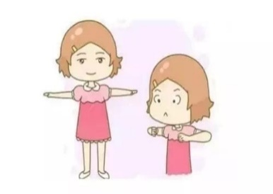
② 体转运动
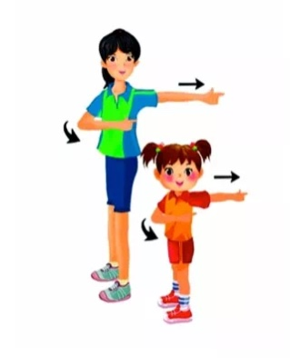
③ 弓步压腿
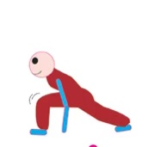

④侧压腿
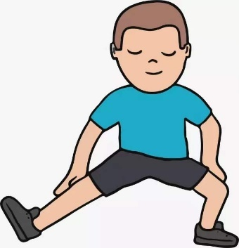
⑤ 手腕脚踝运动
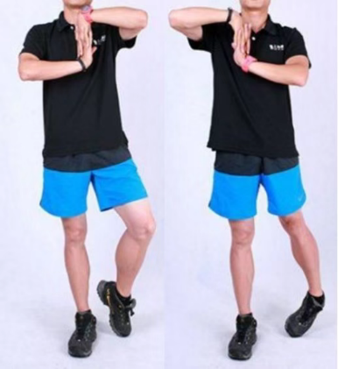
⑥ 开合跳
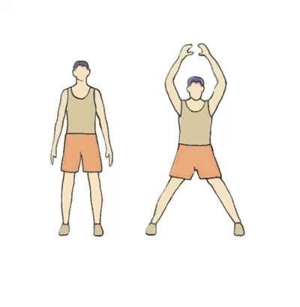
2 基本部分
⑴ 俯卧撑 15-25ⅹ4组
注意事项：动作规范标准，同学们根据自身实际情况安排每组的次数（15-25次）及每组之间的间歇时间（30秒-60秒）。
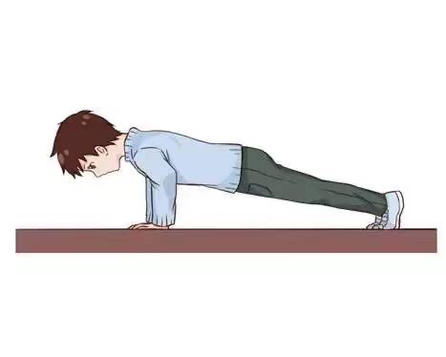

⑵ 靠墙静蹲 30秒-90秒ⅹ4组
注意事项：大小腿夹角应保持90°，脚尖和膝关节应朝前避免内扣同时膝关节在地面的投影点不要超过脚尖。同学们根据自身实际情况安排每组练习时间（30秒-90秒）和间歇时间（30秒-60秒）。
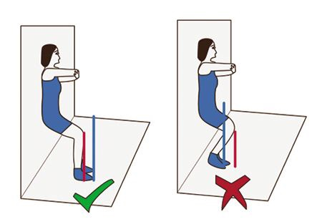

⑶ 波比跳 10次 -20次ⅹ4组
注意事项：双手撑地时能力强的同学可做一个俯卧撑。同学们根据自身实际情况安排每组练习次数（10次-20次）和间歇时间（30秒-60秒）。
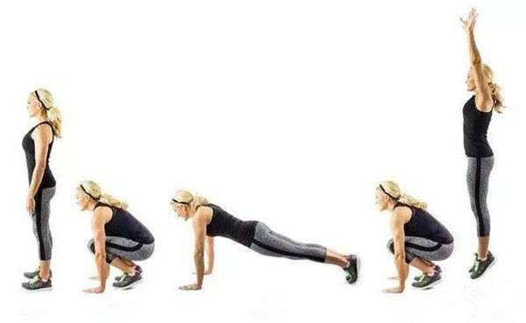

⑷ 平板支撑 50秒-90秒ⅹ4组
注意事项：身体成一直线，脚尖和两手前臂着地，核心收紧。同学们根据自身实际情况安排每组时间（50秒-90秒）和间歇时间（30秒-60秒）。
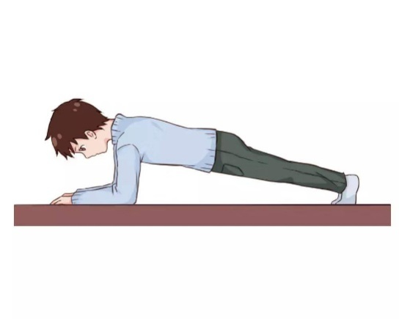
注意：同学们根据自身能力和训练目的，采用不同间歇时间，如果想增大强度就缩短间歇时间。建议刚开始练习时适当增加间歇时间、循序渐进。每次计划可以分段完成。

3 结束部分（拉伸放松）
⑴ 立位体前屈 10秒-20秒ⅹ3组
注意事项：双脚并立膝关节伸直，低头弯腰双手摸脚尖或脚后跟，躯干尽量靠近大腿。同学们根据自身实际情况安排每组练习时间（10秒-20秒）和间歇时间（20秒-30秒）。
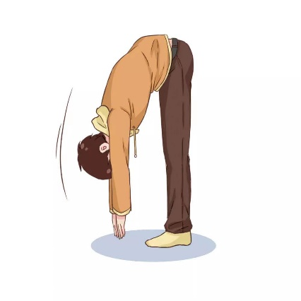
⑵ 腹部拉伸 20秒ⅹ3组
注意事项：俯卧双手撑地，肘关节伸直，抬头尽量把躯干伸展开。
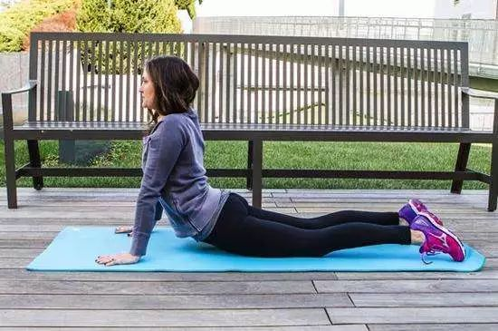
上肢放松
注意事项：双手轮流拍打异侧的大小臂。
⑷ 股前肌群拉伸 20秒ⅹ3组
如下图所示：
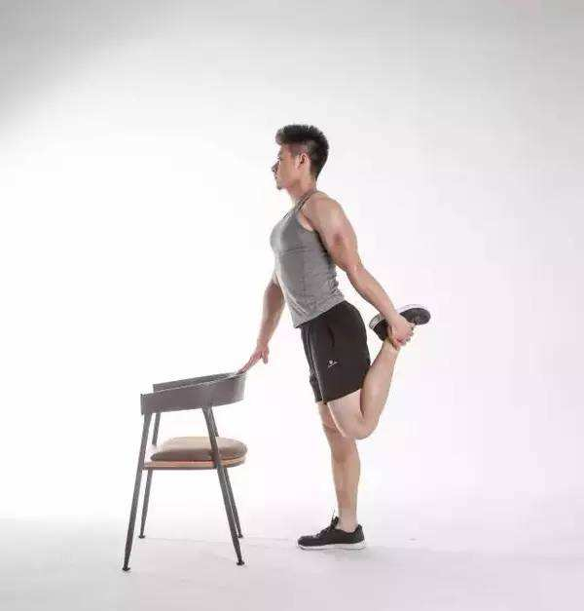

第二次课：
准备活动
原地慢跑 1΄
徒手操 4΄ 4ⅹ8拍
① 扩胸振臂运动

② 体转运动

③ 弓步压腿

④侧压腿

⑤ 手腕脚踝运动

⑥ 开合跳

2 基本部分
⑴ 俯卧撑 15-25ⅹ4组
注意事项：动作规范标准，同学们根据自身实际情况安排每组的次数（15-25次）及每组之间的间歇时间（30秒-60秒）。

⑵ 自重蹲起 20次 -30次ⅹ4组
注意事项：双脚分开比肩略宽，下蹲时背部挺直核心发力保持身体平衡。同学们根据自身实际情况安排每组练习次数（20次-30次）和间歇时间（30秒-60秒）。
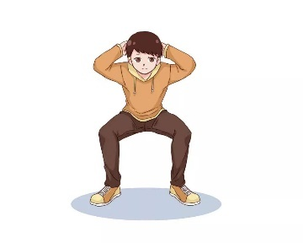

⑶ 交替分腿跳 20次ⅹ4组
注意事项：爆发式纵跳，同时转换双腿位置，同时摆动双手以保持平衡。
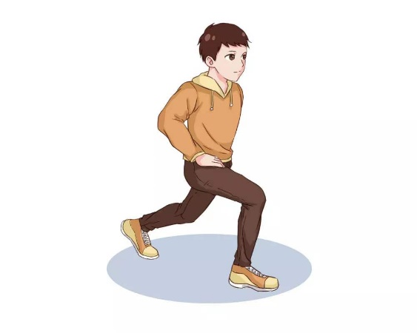
⑷ 平板支撑 50秒-90秒ⅹ4组
注意事项：身体成一直线，脚尖和两手前臂着地，核心收紧。同学们根据自身实际情况安排每组时间（50秒-90秒）和间歇时间（30秒-60秒）。

⑸ 侧支撑 30秒-60秒ⅹ2组
注意事项：以右臂支撑为例，右臂前臂和右脚外侧着地，身体呈直线，左手叉腰，核心收紧。同学们根据自身实际情况安排每组时间（30秒-60秒）和间歇时间（30秒-60秒）。
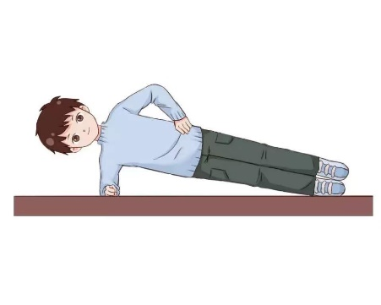
3 结束部分（拉伸放松）
立位体前屈 10秒-20秒ⅹ3组
注意事项：双脚并立膝关节伸直，低头弯腰双手摸脚尖或脚后跟，躯干尽量靠近大腿。同学们根据自身实际情况安排每组练习时间（10秒-20秒）和间歇时间（20秒-30秒）。
⑵ 腹部拉伸 20秒ⅹ3组
注意事项：俯卧双手撑地，肘关节伸直，抬头尽量把躯干伸展开。

上肢放松
注意事项：双手轮流拍打异侧的大小臂。
⑷ 股前肌群拉伸 20秒ⅹ3组

第三次课：
准备活动
原地慢跑 1΄
徒手操 4ⅹ8拍
① 扩胸振臂运动

② 体转运动

③ 弓步压腿

④侧压腿

⑤ 手腕脚踝运动

⑥ 开合跳

2 基本部分
⑴ 自重蹲起 20次 -30次ⅹ4组
注意事项：双脚分开比肩略宽，下蹲时背部挺直核心发力保持身体平衡。同学们根据自身实际情况安排每组练习次数（20次-30次）和间歇时间（30秒-60秒）。
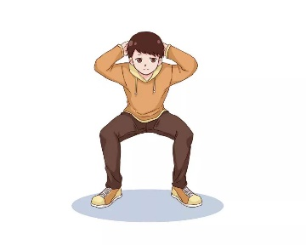
⑵ 波比跳 10次 -20次ⅹ4组
注意事项：双手撑地时能力强的同学可做一个俯卧撑。同学们根据自身实际情况安排每组练习次数（10次-20次）和间歇时间（30秒-60秒）。

⑶ 平板支撑 50秒-90秒ⅹ4组
注意事项：身体成一直线，脚尖和两手前臂着地，核心收紧。同学们根据自身实际情况安排每组时间（50秒-90秒）和间歇时间（30秒-60秒）。

⑷ 侧支撑 30秒-60秒ⅹ2组
注意事项：以右臂支撑为例，右臂前臂和右脚外侧着地，身体呈直线，左手叉腰，核心收紧。同学们根据自身实际情况安排每组时间（30秒-60秒）和间歇时间（30秒-60秒）。

- 结束部分（拉伸放松）
（1）立位体前屈 10秒-20秒ⅹ3组
注意事项：双脚并立膝关节伸直，低头弯腰双手摸脚尖或脚后跟，躯干尽量靠近大腿。同学们根据自身实际情况安排每组练习时间（10秒-20秒）和间歇时间（20秒-30秒）。
（2） 腹部拉伸 20秒ⅹ3组
注意事项：俯卧双手撑地，肘关节伸直，抬头尽量把躯干伸展开。
（3）上肢放松
注意事项：双手轮流拍打异侧的大小臂。
（4）股前肌群拉伸 20秒ⅹ3组

